Câu **1**: [TH]

Đúng điền 1 , Sai điền 0 thích hợp vào ô trống:  
8404 : 4 = 2101 [[1]]  
7845 : 3 = 2515 [[0]]  
4134 : 6 = 689 [[1]]

Lời giải:

**Bước 1:**

**Lý thuyết:**Chia số có 4 chữ số cho số có 1 chữ số  
  
Đặt phép tính rồi tính ta được:  
Vậy:  
8404 : 4 = 2101 là đúng.  
7845 : 3 = 2515 là sai.  
4134 : 6 = 689 là đúng.  
**Đáp án:**1 ; 0 ; 1

Câu **2**: [TH]

Chọn đáp án đúng:  
Phép tính sau đúng hay sai:  
4952 : 4 = 1238

A. Đúng

B. Sai

Lời giải:

**Bước 1:**

**Lý thuyết:**Chia số có 4 chữ số cho số có 1 chữ số  
  
Đặt phép tính rồi tính ta được:  
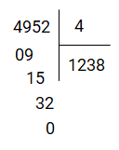  
Vậy phép tính trên đúng.  
**Đáp án:**Đúng.

Câu **3**: [TH]

Điền số thích hợp vào ô trống.  
Cho phép tính: 9260 : 5 = ¯ ¯¯¯¯¯¯¯¯¯ ¯ a 8 b 2 , giá trị của a là [[1]] và b là [[5]].

Lời giải:

**Bước 1:**

**Lý thuyết:**Chia một số có 4 chữ số cho số có 1 chữ số.  
  
Thực hiện phép tính:  
  
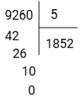  
Vậy a = 1 ; b = 5  
**Đáp án:**1 ; 5 .

Câu **4**: [TH]

Điền số thích hợp vào ô trống:  
Cho A = 8624 : 7  
B = 8280 : 8  
Khi đó A = [[1232]], B = [[1035]]

Lời giải:

**Bước 1:**

**Lý thuyết:**Chia số có 4 chữ số cho số có 1 chữ số.  
  
Đặt phép tính rồi tính ta được:  
  
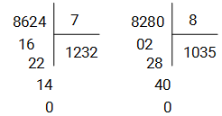  
Vậy A = 1232 , B = 1035 .  
**Đáp án:**1232 ; 1035

Câu **5**: [TH]

Hãy chọn các đáp án đúng (có thể có nhiều đáp án đúng):

A. 5052:4=1263

B. 7716:6=1276

C. 9009:7=1287

Lời giải:

**Bước 1:**

**Lý thuyết:**Chia số có 4 chữ số cho số có 1 chữ số  
  
Đặt phép tính rồi tính ta được:  
  
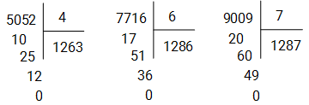  
Vậy 5052 : 4 = 1263 , 7716 : 6 = 1286 , 9009 : 7 = 1287 .  
**Đáp án:**5052 : 4 = 1263 và 9009 : 7 = 1287 .

Câu **6**: [TH]

Chọn đáp án đúng:  
Cho: 8660 : 4 = ¯ ¯¯¯¯¯¯¯¯ ¯ a b c d  
Khi đó, ¯ ¯¯¯¯¯¯¯¯ ¯ a b c d là:

A. 2165

B. 2065 C. 2155

Lời giải:

**Bước 1:**

**Lý thuyết:**  
Chia số có bốn chữ số cho số có một chữ số  
  
Đặt phép tính rồi tính ta được:  
  
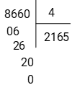  
Vậy, ¯ ¯¯¯¯¯¯¯¯ ¯ a b c d = 2165 .  
**Đáp án:**2165

Câu **7**: [TH]

Chọn đáp án đúng:  
Khi thực hiện tính A = 4710 : 6 và B = 3925 : 5  
Bạn Mai cho rằng A > B . Ý kiến của bạn Mai đúng hay sai?

A. Sai

B. Đúng

Lời giải:

**Bước 1:**

**Lý thuyết:**Chia số có 4 chữ số cho số có 1 chữ số  
  
Đặt phép tính rồi tính ta được:  
  
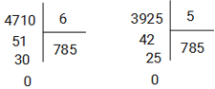  
Do đó A = B  
Vậy ý kiến của bạn Mai là sai.  
**Đáp án:**Sai.

Câu **8**: [TH]

Chọn đáp án đúng.  
Thương của phép chia 4710 : 3 là bao nhiêu?

A. 1570

B. 1507 C. 1705 D. 1750

Lời giải:

**Bước 1:**

**Lý thuyết:**  
Chia một số có bốn chữ số cho số có một chữ số.  
  
Thực hiện phép tính:  
Vậy thương trong phép chia 4710 : 3 là: 1570  
**Đáp án:**  
1570

Câu **9**: [TH]

Bạn hãy điền số thích hợp vào ô trống.  
Có 2184 cái cốc được xếp vào các hộp, mỗi hộp có 4 cái cốc. Hỏi cần bao nhiêu hộp để đựng hết số cốc đó?  
Trả lời: [[546]] hộp.

Lời giải:

**Bước 1:**

**Lí thuyết:**  
Chia số có bốn chữ số cho số có một chữ số.  
  
Số hộp để đựng hết số cốc đó là:  
2184 : 4 = 546 (hộp).  
Vậy số cần điền là 546.  
**Đáp án:**546.

Câu **10**: [TH]

Bạn hãy chọn đáp án đúng.  
Số nào dưới đây chia cho 6 được thương là 234 ?

A. 1404.

B. 1410.

Lời giải:

**Bước 1:**

**Lí thuyết:**  
Chia số có bốn chữ số cho số có một chữ số.  
  
Ta thực hiện hai phép tính 1404 : 6 và 1410 : 6.  
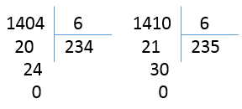  
Vậy 1404 : 6 = 234 và 1410 : 6 = 235  
Do đó, 1404 chia cho 6 được thương là 234 và 1410 chia cho 6 được thương là 235 .  
Đáp án đúng là 1404 .  
**Đáp án:**1404 .

Câu **11**: [TH]

Bạn hãy điền số thích hợp vào ô trống.  
Cho A = 5922 : 6 và B = 2435 : 5 .  
Giá trị của biểu thức A + B là [[1474]].

Lời giải:

**Bước 1:**

**Lí thuyết:**  
Chia số có bốn chữ số cho số có một chữ số.  
  
Ta thực hiện phép tính A = 5922 : 6 .  
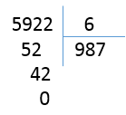  
Vậy A = 5922 : 6 = 987 .  
Ta thực hiện phép tính B = 2435 : 5 .  
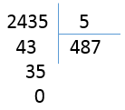  
Vậy B = 2435 : 5 = 487 .  
Ta có A + B = 987 + 487 = 1474.  
Vậy số cần điền là 1474.  
**Đáp án:**1474.

Câu **12**: [TH]

Bạn hãy chọn đáp án đúng.  
Cho các phép tính sau:  
Phép tính 1 : 7083 : 3 .  
Phép tính 2 : 8082 : 2 .  
Trong hai phép tính, phép tính nào có kết quả lớn hơn?

A. Phép tính 1.

B. Phép tính 2.

Lời giải:

**Bước 1:**

**Lí thuyết:**  
Chia số có bốn chữ số cho số có một chữ số.  
  
Ta thực hiện phép tính 1 : 7083 : 3.  
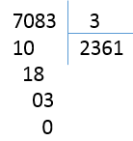  
Vậy 7083 : 3 = 2361.  
Ta thực hiện phép tính 2 : 8082 : 2.  
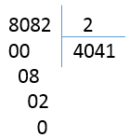  
Vậy 8082 : 2 = 4041.  
Vì 4041 > 2361 nên kết quả của phép tính 2 lớn hơn kết quả của phép tính 1.  
Do đó, đáp án đúng là: Phép tính 2.  
**Đáp án:**Phép tính 2.

Câu **13**: [TH]

Bạn hãy điền số thích hợp vào ô trống.  
Cho các phép tính sau:  
Phép tính 1 : 4734 : 6 .  
Phép tính 2 : 5274 : 6 .  
Lấy kết quả của phép tính 2 trừ kết quả của phép 1 được kết quả là [[90]].

Lời giải:

**Bước 1:**

**Lí thuyết:**  
Chia số có bốn chữ số cho số có một chữ số.  
  
Ta thực hiện các phép tính:  
4734 : 6 = 789. 5274 : 6 = 879.  
Do đó kết quả của phép tính 2 là 879 và kết quả của phép tính 1 là 789 .  
Ta có 879 − 789 = 90.  
Vậy lấy kết quả của phép tính 2 trừ kết quả của phép 1 được kết quả là 90 .  
Số cần điền vào ô trống là: 90 .  
**Đáp án:**90 .

Câu **14**: [TH]

Bạn hãy chọn đáp án đúng.  
Một tuần lễ có 7 ngày. Hỏi 1470 ngày bằng 210 tuần lễ đúng hay sai?

A. Đúng.

B. Sai.

Lời giải:

**Bước 1:**

**Lí thuyết:**  
Chia số có bốn chữ số cho số có một chữ số.  
  
1470 ngày bằng số tuần lễ là: 1470 : 7 = 210 (tuần lễ),  
Vậy “ 1470 ngày bằng 210 tuần lễ” là đúng.  
**Đáp án:**Đúng.

Câu **15**: [TH]

Bạn hãy chọn đáp án đúng.  
Nhận xét: “Phép tính 1305 : 3 có kết quả bằng kết quả của phép tính 2175 : 5 ” đúng hay sai?

A. Đúng.

B. Sai.

Lời giải:

**Bước 1:**

**Lí thuyết:**  
Chia số có bốn chữ số cho số có một chữ số.  
  
Ta thực hiện các phép tính:  
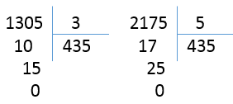  
Vậy 1305 : 3 = 435 và 2175 : 5 = 435.  
Do đó, phép tính 1305 : 3 có kết quả bằng kết quả của phép tính 2175 : 5 là nhận xét đúng.  
**Đáp án:**Đúng.

Câu **16**: [TH]

Bạn hãy điền số thích hợp vào ô trống.  
Cho x thỏa mãn x × 9 − 156 = 1086 . Số liền trước của x là [[137]].

Lời giải:

**Bước 1:**

**Lí thuyết:**  
Chia số có bốn chữ số cho số có một chữ số.  
  
Ta có  
x × 9 − 156 = 1086 x × 9 = 1086 + 156 x × 9 = 1242 x = 1242 : 9 x = 138  
Vậy x = 138 . Số liền trước của số 138 là số 137.  
Số cần điền là 137.  
**Đáp án:**137.

Câu **17**: [TH]

Bạn hãy điền số thích hợp vào ô trống.  
Cho phép tính sau: 7812 : 2 .  
Lấy kết quả của phép tính trên đem chia cho 3 ta được thương là [[1302]].

Lời giải:

**Bước 1:**

**Lí thuyết:**  
Chia số có bốn chữ số cho số có một chữ số.  
  
Ta thực hiện phép tính 7812 : 2.  
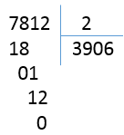  
Vậy 7812 : 2 = 3906.  
Ta thực hiện phép tính 3906 : 3.  
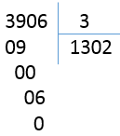  
Vậy 3906 : 3 = 1302.  
Lấy kết quả của phép tính trên đem chia cho 3 ta được thương là 1302.  
Số cần điền là 1302.  
**Đáp án:**1302.

Câu **18**: [TH]

Bạn hãy chọn đáp án đúng.  
Một trường đại học có 1008 sinh viên.  
Hỏi xếp được bao nhiêu hàng biết mỗi hàng có 9 sinh viên?

A. 112 hàng.

B. 102 hàng. C. 114 hàng.

Lời giải:

**Bước 1:**

**Lí thuyết:**  
Chia số có bốn chữ số cho số có một chữ số.  
  
Số hàng xếp được là  
1008 : 9 = 112 (hàng).  
Vậy xếp được 112 hàng.  
**Đáp án:**112 hàng.

Câu **19**: [TH]

Bạn hãy chọn đáp án đúng.  
Giá trị của biểu thức ( 5 062 + 1 354 ) : 4 bằng

A. 1604.

B. 1404. C. 1406. D. 1064.

Lời giải:

**Bước 1:**

**Lý thuyết:**  
Chia số có bốn chữ số cho số có một chữ số.  
  
Ta có:  
Do đó: ( 5 062 + 1 354 ) : 4 = 6 416 : 4 = 1 604.  
Vậy giá trị của biểu thức ( 5 062 + 1 354 ) : 4 bằng 1 604.  
**Đáp án:**  
1604.

Câu **20**: [TH]

Bạn hãy chọn đáp án đúng.  
Một con kiến chúa có tuổi thọ 8 094 ngày và gấp đôi tuổi thọ của ve sầu. Hỏi ve sầu có tuổi thọ là bao nhiêu ngày?

A. 4047 ngày.

B. 4074 ngày. C. 4407 ngày. D. 4470 ngày.

Lời giải:

**Bước 1:**

**Lý thuyết:**  
Chia số có bốn chữ số cho số có một chữ số.  
  
Ta có:  
Do đó: 8 094 : 2 = 4 047.  
Giải bài toán:  
Ve sầu có tuổi thọ là:  
8 094 : 2 = 4 047 (ngày)  
Vậy đáp án đúng là 4 047 ngày.  
**Đáp án:**  
4 047 ngày.

Câu **21**: [TH]

Bạn hãy điền dấu ( > , < , = ) thích hợp vào ô trống.  
4 500 : 5 [[>]] 4 800 : 6.

Lời giải:

**Bước 1:**

**Lý thuyết:**  
Chia số có bốn chữ số cho số có một chữ số.  
  
Ta có:  
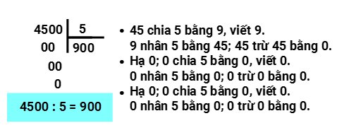  
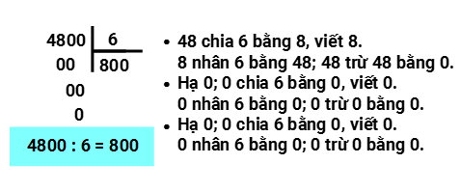  
Vì 900 > 800 nên 4 500 : 5 > 4 800 : 6.  
Vậy dấu thích hợp điền vào ô trống là > .  
**Đáp án:**  
>

Câu **22**: [TH]

Bạn hãy điền số thích hợp vào ô trống.  
Máy bay A đang bay ở độ cao 9 846 m . Máy bay B đang bay ở độ cao bằng độ cao máy bay A giảm đi 3 lần. Hỏi máy bay B đang bay ở độ cao bao nhiêu mét?  
Trả lời: [[3282]] m .

Lời giải:

**Bước 1:**

**Lý thuyết:**  
Chia số có bốn chữ số cho số có một chữ số.  
  
Ta có:  
Do đó: 9 846 : 3 = 3 282.  
Giải bài toán:  
Máy bay B đang bay ở độ cao là:  
9 846 : 3 = 3 282 ( m ) .  
Vậy số thích hợp điền vào ô trống là 3 282.  
**Đáp án:**  
3 282

Câu **23**: [TH]

Bạn hãy điền số thích hợp vào ô trống.  
  
Một nhà máy sản xuất được 4 560 bánh răng trong 5 ngày. Hỏi mỗi ngày nhà máy sản xuất được bao nhiêu bánh răng? Biết rằng số bánh răng nhà máy sản xuất được trong mỗi ngày là như nhau.  
Trả lời: [[912]] bánh răng.

Lời giải:

**Bước 1:**

**Lí thuyết:**  
Chia số có 4 chữ số cho số có 1 chữ số.  
  
Mỗi ngày nhà máy sản xuất được số bánh răng là:  
4 560 : 5 = 912 (bánh răng)  
**Đáp án:**912 .

Câu **24**: [TH]

Bạn hãy điền số thích hợp vào ô trống.  
  
Một nhà máy sản xuất được 4 545 bánh răng trong 5 ngày. Hỏi mỗi ngày nhà máy sản xuất được bao nhiêu bánh răng? Biết rằng số bánh răng nhà máy sản xuất được trong mỗi ngày là như nhau.  
Trả lời: [[909]] bánh răng.

Lời giải:

**Bước 1:**

**Lí thuyết:**  
Chia số có 4 chữ số cho số có 1 chữ số.  
  
Mỗi ngày nhà máy sản xuất được số bánh răng là:  
4 545 : 5 = 909 (bánh răng)  
**Đáp án:**909 .

Câu **25**: [TH]

Bạn hãy điền số thích hợp vào ô trống.  
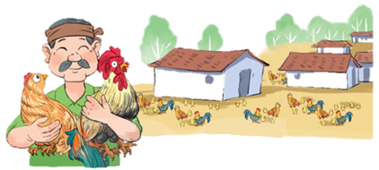  
Phú ông có 9 360 con gà. Phú ông đổi số gà đó để lấy thóc, cứ 3 con gà đổi được 1 thúng thóc. Hỏi phú ông đổi được bao nhiêu thúng thóc?  
Trả lời: [[3120]] thúng.

Lời giải:

**Bước 1:**

**Lí thuyết:**  
Chia số có 4 chữ số cho số có 1 chữ số.  
  
Vì cứ 3 con gà đổi được 1 thúng thóc nên phú ông đổi được số thúng thóc là:  
9 360 : 3 = 3 120 (thúng)  
**Đáp án:**3120 .

Câu **26**: [TH]

Bạn hãy điền số thích hợp vào ô trống.  
  
Phú ông có 4 380 con gà. Phú ông đổi số gà đó để lấy thóc, cứ 3 con gà đổi được 1 thúng thóc. Hỏi phú ông đổi được bao nhiêu thúng thóc?  
Trả lời: [[1460]] thúng.

Lời giải:

**Bước 1:**

**Lí thuyết:**  
Chia số có 4 chữ số cho số có 1 chữ số.  
  
Vì cứ 3 con gà đổi được 1 thúng thóc nên phú ông đổi được số thúng thóc là:  
4 380 : 3 = 1 460 (thúng)  
**Đáp án:**1460 .

Câu **27**: [TH]

Bạn hãy điền số thích hợp vào ô trống.  
  
Có hai trang trại nuôi vịt. Trang trại thứ nhất có 4 500 con vịt. Số vịt ở trang trại thứ hai bằng số vịt ở trang trại thứ nhất giảm đi 2 lần. Hỏi trang trại thứ hai có bao nhiêu con vịt?  
Trả lời: [[2250]] con vịt.

Lời giải:

**Bước 1:**

**Lí thuyết:**  
Chia số có 4 chữ số cho số có 1 chữ số.  
  
Trang trại thứ hai có số con vịt là:  
4 500 : 2 = 2 250 (con)  
**Đáp án:**2250 .

Câu **28**: [TH]

Bạn hãy điền số thích hợp vào ô trống.  
  
Có hai trang trại nuôi vịt. Trang trại thứ nhất có 3 600 con vịt. Số vịt ở trang trại thứ hai bằng số vịt ở trang trại thứ nhất giảm đi 2 lần. Hỏi trang trại thứ hai có bao nhiêu con vịt?  
Trả lời: [[1800]] con vịt.

Lời giải:

**Bước 1:**

**Lí thuyết:**  
Chia số có 4 chữ số cho số có 1 chữ số.  
  
Trang trại thứ hai có số con vịt là:  
3 600 : 2 = 1 800 (con)  
**Đáp án:**1800 .

Câu **29**: [TH]

Bạn hãy chọn đáp án thích hợp điền vào chỗ trống.  
  
Có hai vệ tinh bay quanh một thiên thể. Vệ tinh B bay một vòng được 1 821 k m , dài gấp 3 lần một vòng của vệ tinh A. Vậy vệ tinh A bay một vòng được [[607]] k m .

Lời giải:

**Bước 1:**

**Lí thuyết:**  
Chia số có 4 chữ số cho số có 1 chữ số.  
  
Vệ tinh A bay một vòng được số ki-lô-mét là:  
1 821 : 3 = 607 ( k m )  
**Đáp án:**607 .

Câu **30**: [TH]

Bạn hãy chọn đáp án thích hợp điền vào chỗ trống.  
  
Có hai vệ tinh bay quanh một thiên thể. Vệ tinh B bay một vòng được 1 820 k m , dài gấp 2 lần một vòng của vệ tinh A. Vậy vệ tinh A bay một vòng được [[910]] k m .

Lời giải:

**Bước 1:**

**Lí thuyết:**  
Chia số có 4 chữ số cho số có 1 chữ số.  
  
Vệ tinh A bay một vòng được số ki-lô-mét là:  
1 820 : 2 = 910 ( k m )  
**Đáp án:**910 .

Câu **31**: [TH]

Bạn hãy điền số thích hợp vào ô trống.  
  
Một đội quân có 4 308 người. Người chỉ huy muốn chia số người ấy thành 4 nhóm nhỏ. Hỏi mỗi nhóm nhỏ đó có bao nhiêu người?  
Trả lời: [[1077]] người.

Lời giải:

**Bước 1:**

**Lí thuyết:**  
Chia số có 4 chữ số cho số có 1 chữ số.  
  
Mỗi nhóm có số người là:  
4 308 : 4 = 1 077 (người)  
**Đáp án:**1077 .